# Big Data Management - Création d’un Data Lake

## Introduction :

L’objectif de ce projet était de concevoir un « mini » lac de données (Data Lake en anglais) afin de mettre en pratique les connaissances vues en cours. Pour ce faire, nous avons utilisé Neo4J afin de modéliser les données sous la forme d’un graphe. Nous avons choisi le jeu de données : Blog Authorship Corpus disponible sur la plateforme Kaggle à l’adresse suivante : <https://www.kaggle.com/datasets/rtatman/blog-authorship-corpus>. Il traite de blogs écrits par des utilisateurs avant ou en 2004 comportant le texte de l’utilisateur et plusieurs métadonnées : Genre, Age, Sexe, Topic, Signe astrologique, Date. Pour agrémenter la quantité de métadonnées nous avons décidé d’ajouter un prénom choisit par nos soins.

Le jeu de données étant beaucoup trop volumineux (611653 lignes), nous en avons gardé une dizaine que nous avons choisi unitairement afin d’avoir des topics différents.

Cette sélection a permis de concevoir notre jeu de données (data.csv) que nous avons ensuite modélisé sous la forme d’un graphe dans Neo4j.

La prochaine étape a été de réaliser des traitements des textes sur Python afin d’explorer les données.

Une fois le Data Lake conçut, nous avons fait diverses expériences en Python sur nos données afin de distinguer des similitudes entre ces dernières.

L’ensemble des données et du code est accessible au repository GitHub à l’adresse suivante : [https://github.com/FeckNeck/data-lake-project](https://github.com/FeckNeck/data-lake-project%20).

## Données :

Comme décrit dans l’introduction, nous avons choisi des données de blog d’utilisateur que nous avons trouvé sur Kaggle. Nous avons extraits une dizaine de lignes car le fichier initial était trop volumineux ce qui nous a permis de concevoir le jeu de données suivant :

|  |  |  |  |  |  |  |
| --- | --- | --- | --- | --- | --- | --- |
| Id | Gender | Age | Topic | Sign | Date | Text |
| 3581210 | male | 33 | InvestmentBanking | Aquarius | 05/08/2004 | … |
| 3539003 | female | 14 | indUnk | Aries | 05/06/2004 | … |
| 3539003 | female | 14 | indUnk | Aries | 11/08/2004 | … |
| 4172416 | female | 25 | indUnk | Capricorn | 08/08/2004 | … |
| 4030905 | female | 17 | Student | Aries | 30/07/2004 | … |
| 3705830 | male | 25 | Non-Profit | Cancer | 23/06/2004 | … |
| 4120194 | female | 17 | Arts | Aries | 18/08/2004 | … |
| 913315 | male | 25 | Communications-Media | Aquarius | 29/06/2004 | … |
| 1877178 | male | 16 | Student | Taurus | 01/04/2004 | … |
| 1107146 | female | 16 | Student | Libra | 25/05/2003 | … |

Tableau - Dataset

Le texte étant pour certains blogs trop longs, nous avons décidé de ne pas l’ajouter dans le tableau mais il peut être visionné dans le fichier *data.csv*.

Ensuite, nous avons implémenté dans Neo4j notre dataset en créant pour chaque ligne un nœud ayant pour labels les mêmes caractéristiques que le tableau (Id, Gender etc…).

Cela nous a permis d’obtenir le graphe suivant :

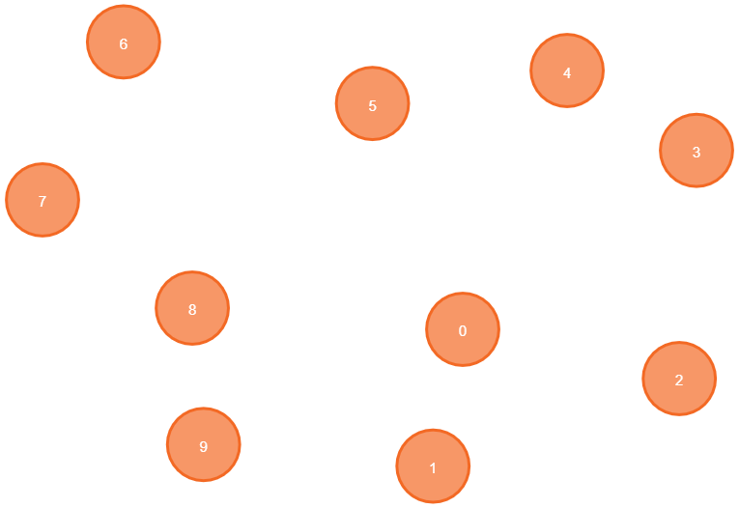

Figure - Graphe des blogs

## Métadonnées :

Pour modéliser la représentation des transformations de nos textes, nous avons choisi de concevoir un modèle similaire, peut être simplifié, de GoldModal.

Pour chaque texte, nous créons un nœud pour chaque transformation qui contient la modification apportée au texte. Un arc portant le nom de la transformation fait le lien entre la transformation et le texte.

Nous avons décidé de réaliser les 8 transformations suivantes :

* **Language Detection** : Détection de langue du texte
* **Stop words** : Les « stop words » (ou mot vide en français) sont des mots qui sont tellement communs qu'ils sont inutiles de les indexer ou de les utiliser dans une recherche. En français, des mots vides évidents pourraient être « le », « la », « de », « du », « ce ».
* **Word Count** : Comptage du nombre de mots.
* **Char Count** : Comptage du nombre de caractères.
* **Sentence Count** : Comptage du nombre de phrases.
* **Numerics** : Comptage du nombre de chiffre.
* **Sentiment** : Pour chaque texte nous estimons si ce dernier dégage un sentiment positif ou négatif représenté dans un vecteur entre -1 et 1 ou -1 exprime la négativité.
* **Subjectivity** : Pour chaque texte nous déterminons sa « subjectivité » qui est donnée par un vecteur entre 0 et 1. Où 0 représente une information factuelle et 1 est une opinion personnelle.

Pour chaque texte, nous réalisons en première transformation la détection de la langue puis la suppression des stop words. Ensuite, nous réalisons à partir de la transformation des stop words, les autres cités plus hauts.

Cela donne la modélisation suivante :

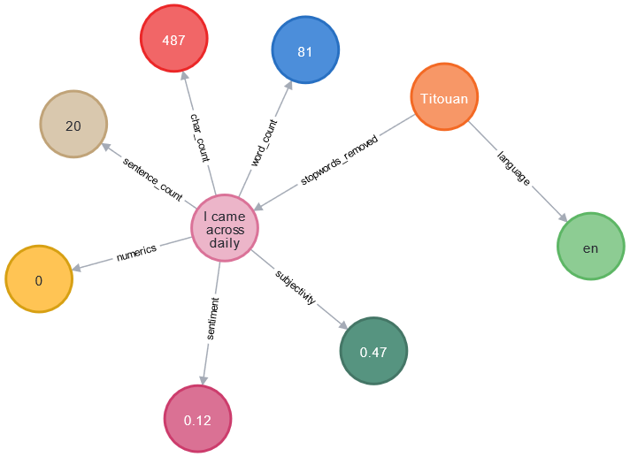

Figure - Représentation des transformations d’un texte

Nous avons réalisé les transformations en python dans le fichier *blog_processing.py*, les résultats sont stockés dans le fichier *data_proceseed.csv* où chaque ligne représente un texte et chaque colonne une transformation.

Pour automatiser la création des textes, des transformations et des arcs, nous avons réalisé un script en python (*init_db.py*) qui, à partir des données prétraitées, écrit un script d’initialisation de la base de données dans un fichier txt (*init_db.txt*).

Il suffit alors de copier le contenu du fichier et réaliser une requête d’initialisation de la base de données dans Neo4j.

Cela nous permet d’obtenir le vaste graphe des textes, de leurs transformations reliées par des arcs suivants :

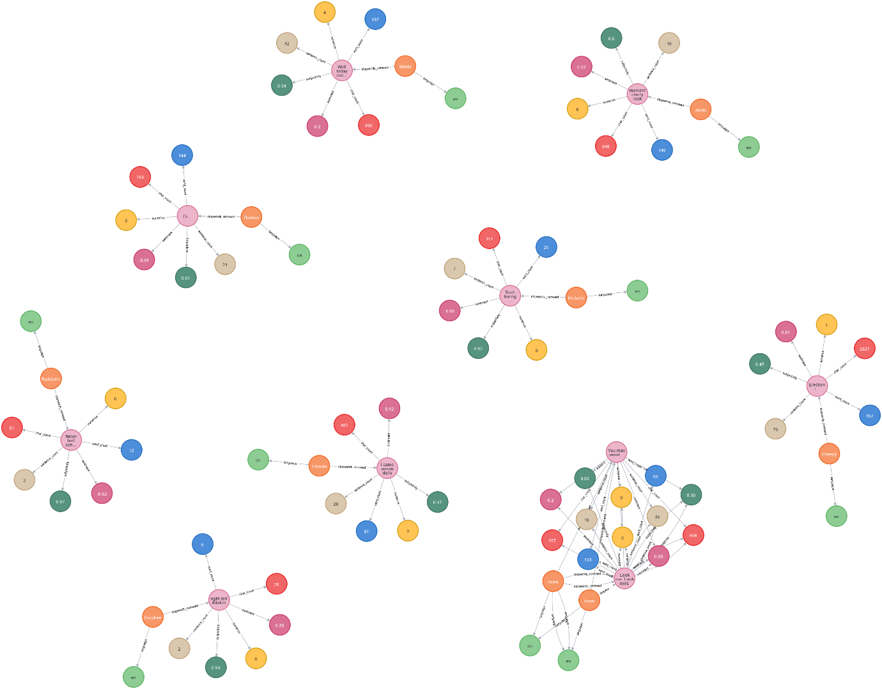

Figure - Vue d'ensemble du graphe

Sur le graphe, on peut voir que l’un des nœuds semblent avoir le double de transformations que les autres car c’est le même auteur qui a écrit 2 blogs.

Pour suivre le modèle GoldMedal, la prochaine étape a été de créer des groupes de similarités entre nos nœuds. Nous en avons créé 5 basés sur les critères suivants :

* Groupes de langues contenant les textes d’une même langue
* Groupe regroupant respectivement les textes qui ont des chiffres et ceux qui n’en ont pas
* Groupe regroupant les textes qui dégagent un sentiment positif et ceux qui dégagent un sentiment négatif
* Groupe basé sur la subjectivité des textes, regroupant les textes semblant être factuels et ceux qui semblent être une opinion personnelle.

Chaque groupe est ensuite relié à ses transformations correspondantes (ex : le groupe « en » est relié aux transformations « language ») par un arc de valeur « yes » dans le cas où la condition est vraie ou « no » dans le cas contraire.

Pour mieux se rendre compte, voici à quoi ressemble le groupe « is_positive » :

Figure - graphe du nœud "is_positive"

Enfin, voici à quoi ressemble le graphe de l’ensemble des groupes (Le nœud du milieu étant « Grouping » le nœud reliant tous les groupes) :

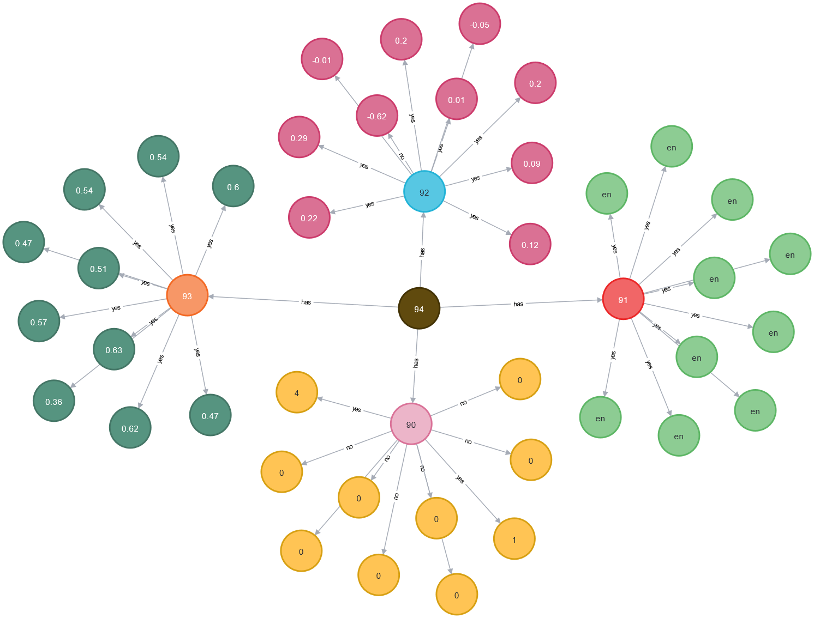

Figure - Graphe de l'ensemble des groupes et de leurs arcs.

La dernière étape a été de créée des arcs de similarités entre les métadonnées.

De la même façon que pour les groupes, nous regardons pour les transformations du texte qui nous intéresse les transformations qui sont similaires. Puis, nous les relions par un arc ayant pour valeur « similar ».

Cela nous permet d’obtenir le graphe **final** (sans les groupes) suivant :

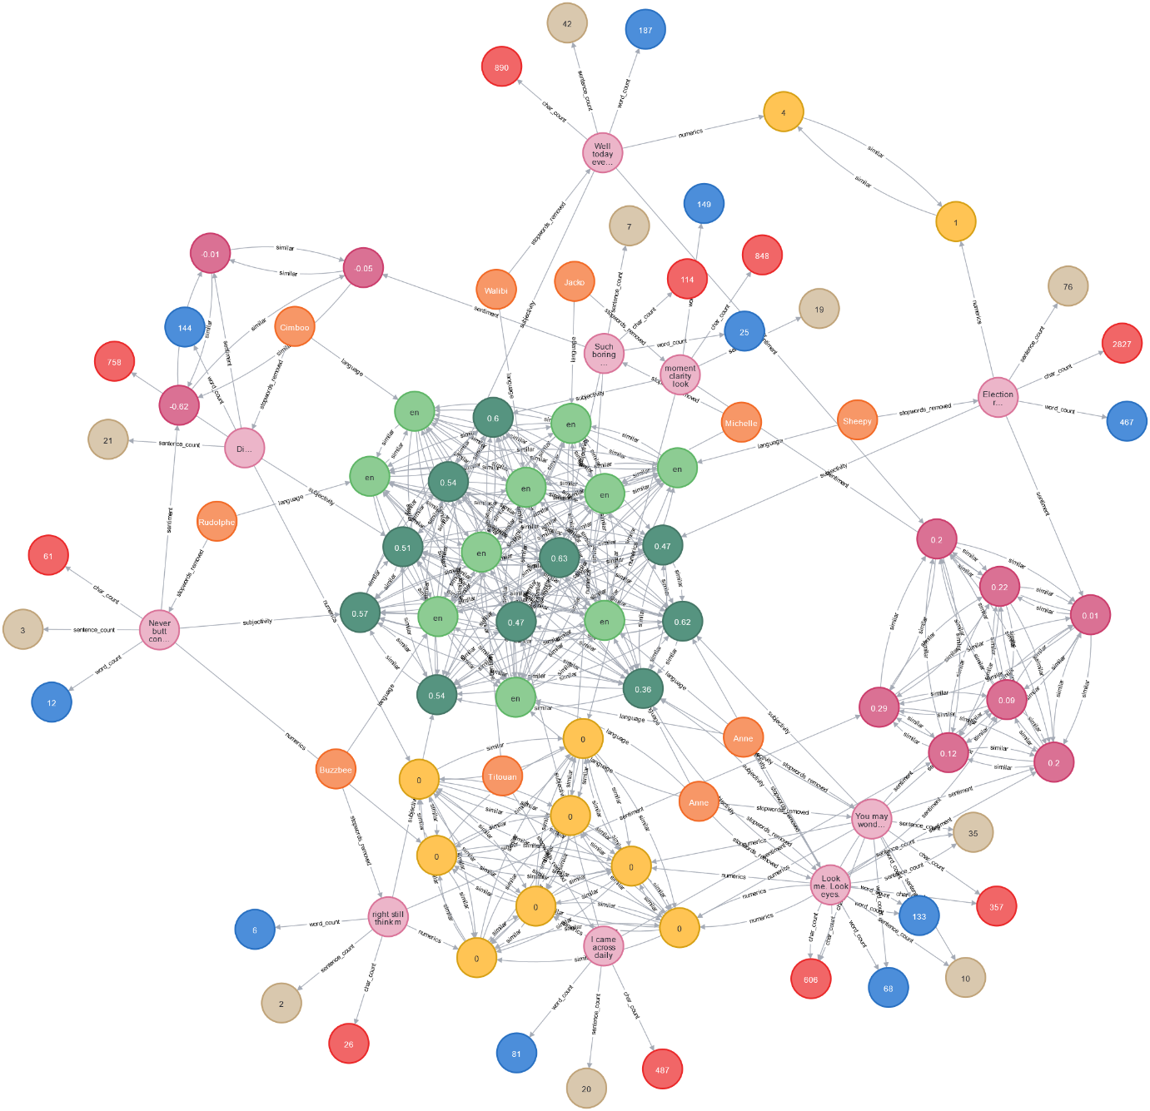

Figure - Graphe des textes, de leurs transformations ainsi que des liens de similarités

La dernière étape a été de mettre en place l’indexation de notre base de données en utilisant elasticsearch.

Afin de créer l’index d’elastic à partir de notre base de données, l’idéal aurait été de directement s’y connecter. Malheureusement, il y n’existe pas de connecteurs pour les bases de données Neo4j ([source](https://www.elastic.co/guide/en/enterprise-search/current/connectors.html)).

Nous avons essayé d’exporter nos données aux format JSON grâce au plugin neo4j apoc et de créer un index à partir de ce fichier mais cela ne semble pas vraiment compatible.

Notre dernière tentative a été d’utiliser un autre plugin neo4j : **GraphAware Neo4j-To-Elasticsearch** (<https://neo4j.com/developer/elastic-search/>) afin de répliquer nos données dans elastic. Nouvelle déception puisqu’il semble que le plugin ne soit plus open source et donc téléchargeable. Si l’on essaie de télécharger les *.jar* mentionnés dans le README on se dirige vers une page d’erreur 404..

Après toutes ces tentatives nous avons décidé d’abandonner l’indexation avec elastic et de regarder du côté de Solr. Néanmoins, il semble qu’il n’y ait pas de plugins ou qui permettent d’indexer une base de données Neo4j.

Enfin, pour les 2 outils, nous aurions pu créer l’index à la main en créant manuellement nos champs. Nous trouvions que cela n’avait pas grand intérêt et n’était de toute façon pas vraiment le but d’utilisation n’y la philosophie de ces outils.

## Analyses :

Afin d’analyser nos données, nous avons décidé de concevoir un petit tableau de bord sur PowerBI. Pour cela, nous avons utilisé les données de notre graphe que nous avons exporté aux formats json et que nous avons intégré dans PowerBI. L’idéal aurait été de directement se connecter au endpoint */_search* de notre index elastic mais pour des raisons évoquées plus haut, cela n’est pas possible.

Figure - Tableau de bord du lac de données

## Conclusion :

Pour conclure, nous sommes satisfaits du travail que nous avons réalisé sur ce projet. Nous trouvons que Neo4j collait parfaitement à la création d’un lac de données et que la problématique en elle-même était intéressante. Pour cette partie, la plus grosse difficulté a été de concevoir le modèle des métadonnées afin d’avoir quelque chose qui se rapprochait au mieux du modèle GoldMedal que nous avions en tête. La réelle grosse difficulté du projet a été de mettre en place elasticsearch car nous n’avons pas vraiment d’expériences dans cette technologie et il semble que cela ne soit pas vraiment adapté à l’intégration avec Neo4j. Nous avons essayé toutes les possibilités qui s’offraient à nous et sommes malgré tout content d’avoir pu tester elastic. Nous avons pu mettre la main sur Kibana et aussi Logstash, des technologies qu’on aura surement l’occasion de réutiliser à nouveau.

En ce qui concerne l’évolution de notre projet, la modélisation de notre lac de données n’est peut-être pas parfaite et il est probable que des problèmes pourraient survenir dans le cas d’une extension de ce dernier.

Enfin, dans le cas où une indexation avec elasticsearch était indispensable, il aurait été surement préférable de réaliser notre lac de données avec PostgreSQL. Avec nos données actuelle, l’intégration était totalement envisageable notamment grâce à la puissance du type TEXT. Le connector postgreSQL d’elastic aurait permis de se connecter à la base donnée et de l’indexer en temps réel ce qui aurait répondu à notre problématique d’index.

Néanmoins, notre configuration actuelle nous a quand même permis de réaliser un lac de données exploitable et d’analyser les données de ce dernier.